Tugas JobSheet 4
Nama: Athasyah Addin Satriya Abdi
Kelas: TI – 1C/ 05
Percobaan 1 : Penerapan IF dan IF-ELSE untuk Mencetak KRS

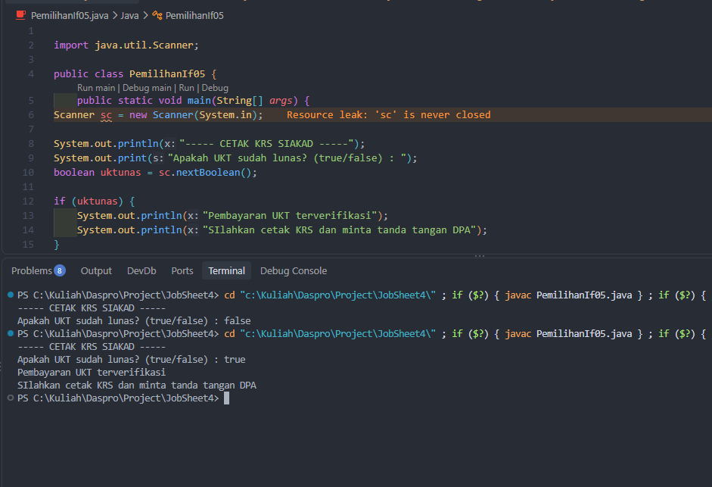
Pertanyaan
- Nilai apa yang harus dimasukkan agar kedua baris di dalam blok IF ikut tercetak? Jelaskan mengapa hanya nilai tersebut yang diterima!
Jawab: nilai yang harus dimasukan adalah true. Karena variabel ukt lunas bertipe data Boolean. Jadi jika menginput nilai true akan menampilkan output dari blok IF.
- Jalankan program, lalu masukkan false. Baris mana saja yang tercetak dan baris mana yang tidak? Jelaskan alur eksekusinya ketika kondisi IF bernilai false!
Jawab: tidak ada baris yang tercetak. Karena jika menginput false, program akan melewati blok IF yang Dimana tidak ada kode output dibawahnya sehingga hasil output kosong.
- Jalankan program, lalu masukkan TRUE (huruf kapital) dan ya. Apa yang terjadi pada masing-masing input? Jika program berhenti dengan error, jelaskan penyebabnya!
Jawab: Saat saya menginput TRUE program akan tetap masuk ke blok IF dan mencetak output didalam blok IF. Sedangkan jika menginput ya program akan mengalami error seperti gambar dibawah.
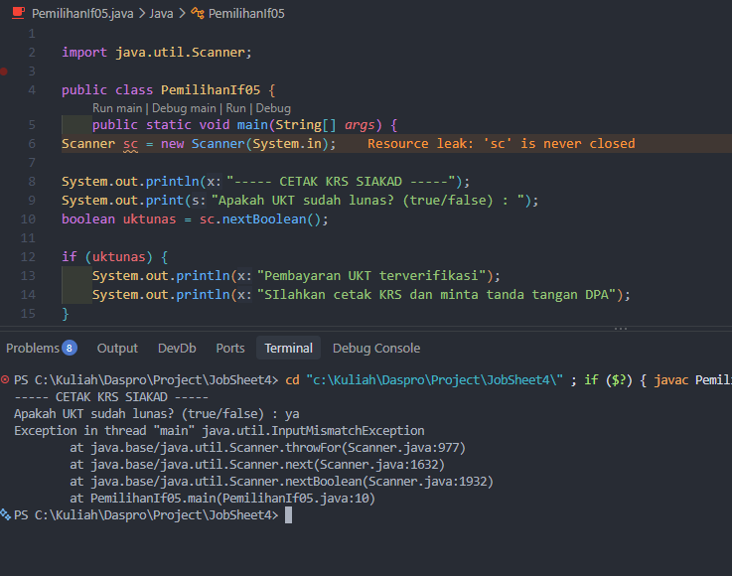
Alasan mengalami error karena inputan uktlunas hanya menerima value boolean (true/false) sedangkan ya bukan merupakan value dari Boolean.
- Sistem perlu memberikan informasi apabila pengguna memasukkan nilai false, maka terdapat keluaran “Registrasi ditolak. Silakan lunasi UKT terlebih dahulu”. Modifikasi program tersebut dengan menambahkan struktur ELSE, , lalu tunjukkan hasil run untuk input true dan false!
Jawab: 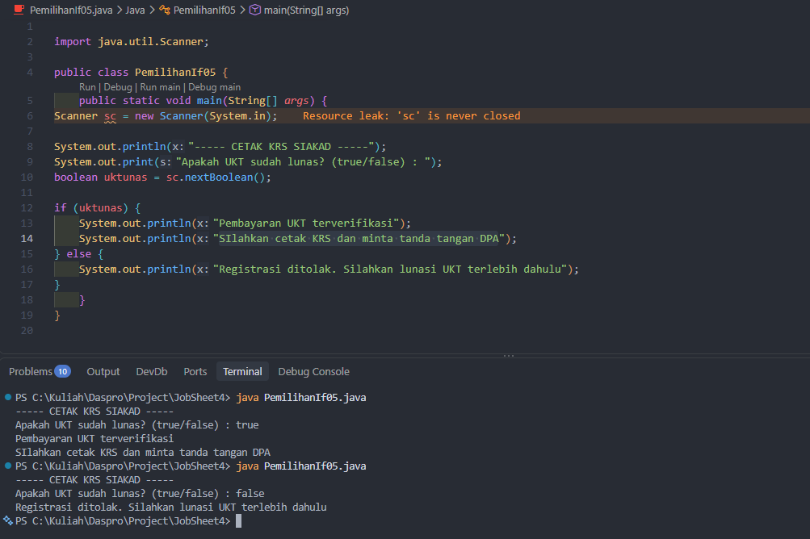

Percobaan 2 : SWITCH-CASE untuk Mencetak KRS

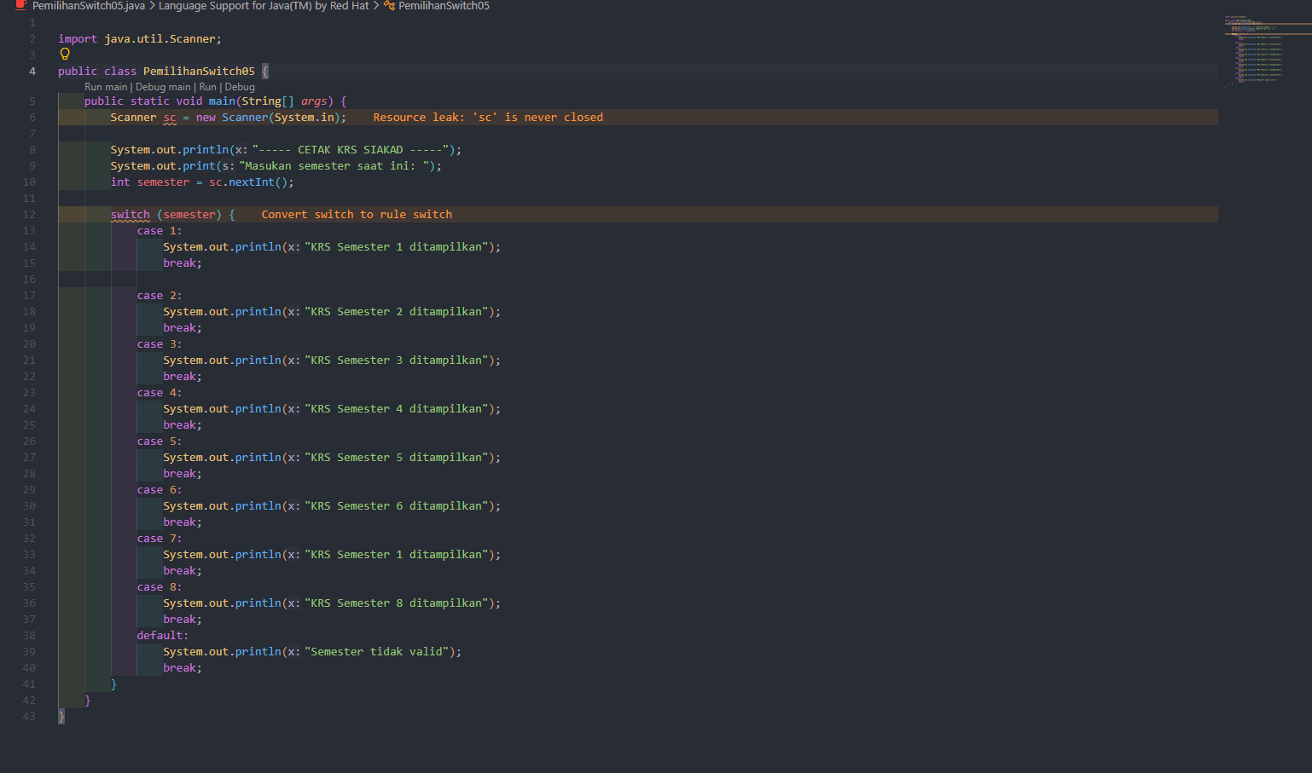
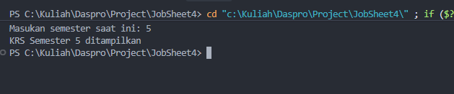
Pertanyaan
- Hapus perintah break; pada case 5, lalu compile dan jalankan kembali program dengan masukan 5. Tuliskan keluaran yang muncul, lalu jelaskan apa fungsi break pada struktur SWITCH-CASE berdasarkan hasil percobaan Anda! Kembalikan kode seperti semula setelah selesai.
Jawab: 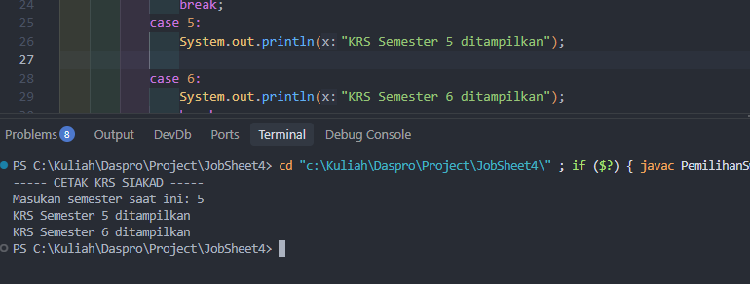
Jika break pada case 5 dihapus program akan menampilkan output pada case 6 juga. Karena fungsi break menghentikan proses pengecekan atau pembacaan kode lebih lanjut di dalam blok switch.
- Jalankan program dengan masukan 10, lalu dengan masukan 0. Apa keluaran yang muncul pada kedua percobaan tersebut? Berdasarkan hasil itu, jelaskan peran default dan apa yang akan terjadi pada program jika bagian default dihapus!
Jawab: 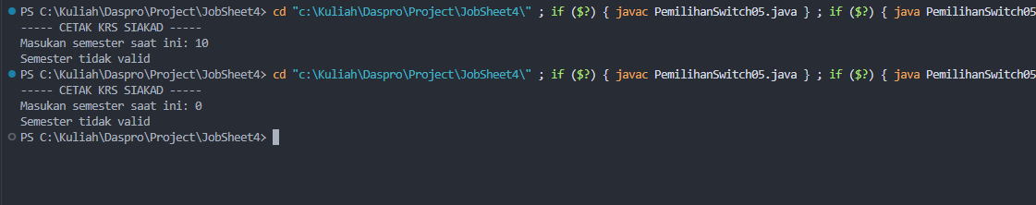
Peran defalt adalah sebagai pilihan terakhir jika tidak ada satu pun kondisi case yang cocok dengan nilai yang diperiksa
- Ganti tipe data variabel semester menjadi double, lalu compile programnya. Apakah program berhasil dicompile? Tuliskan pesan error yang muncul dan jelaskan penyebabnya. Sebutkan tipe data apa saja yang boleh digunakan sebagai ekspresi pada switch!
Jawab: 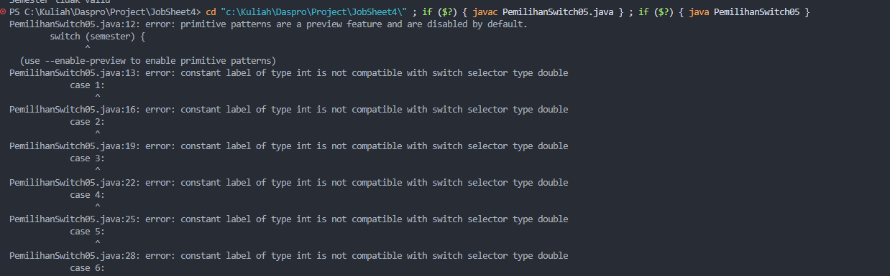
Penyebab error adalah karena case mengandung nilai int bukan double, sedangkan tipe data mengandung double.
Tipe data yang boleh digunakan pada switch case Adalah Integer, enum, char, dan String
- Buat file baru dengan nama PemilihanIfElseNoPresensi.java. Ubah program cetak KRS yang menggunakan SWITCH-CASE tersebut ke dalam bentuk IF - ELSE IF - ELSE, dengan ketentuan keluaran program harus sama persis dengan versi SWITCH-CASE, termasuk untuk masukan yang tidak valid. Menurut Anda mana yang lebih mudah dibaca untuk kasus ini, dan mengapa?
Jawab: 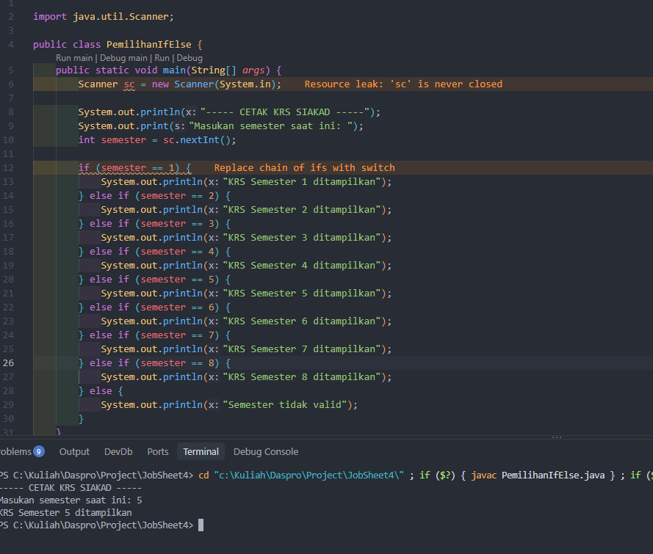
Menurut saya SWITCH CASE lebih mudah dibaca. Karena switch case memiliki kode yang lebih simpel dan tidak terlalu banyak kurung kurawal.

Tugas
- Buka kembali file PemilihanIfNoPresensi.java. Ubah struktur pemilihan IF-ELSE pada program tersebut menjadi Ternary Operator, dengan ketentuan: a. Hasil keputusan ditampung terlebih dahulu ke dalam sebuah variabel bertipe String bernama pesan, kemudian dicetak menggunakan satu perintah System.out.println() b. Keluaran program harus sama persis dengan program aslinya c. Simpan dengan nama file Tugas1PemilihanNoPresensi.java Menurut Anda, kapan Ternary Operator lebih baik digunakan dibanding IF-ELSE, dan kapan sebaiknya tidak?
Jawab: 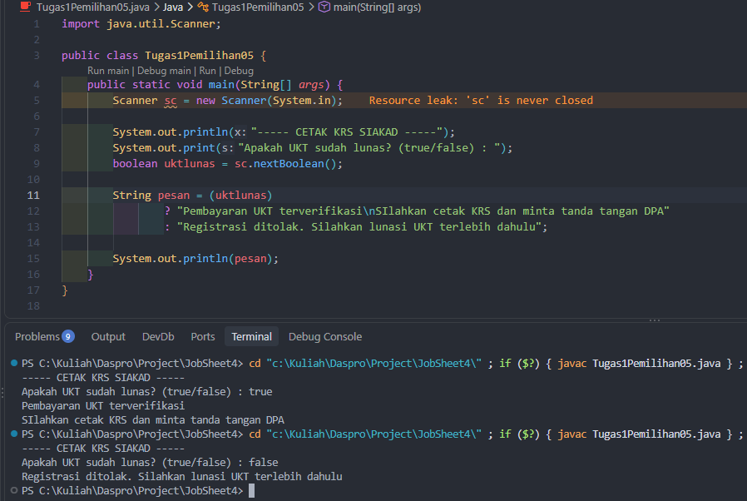
Ternary Operator Lebih baik digunakan jika logika percabangan hanya membutuhkan if dan else. Jika logika percabangan lebih kompleks seperti ada else if dan inputan banyak opsi lebih baik menggunakan switch case atau if else if.
- Sebuah sistem KRS memvalidasi jumlah SKS yang diambil mahasiswa, di mana batas maksimal yang diizinkan adalah 24 SKS. Implementasikan flowchart tersebut ke dalam kode program Java menggunakan struktur pemilihan IF-ELSE, lalu simpan dengan nama file Tugas2PemilihanNoPresensi.java!
Jawab: 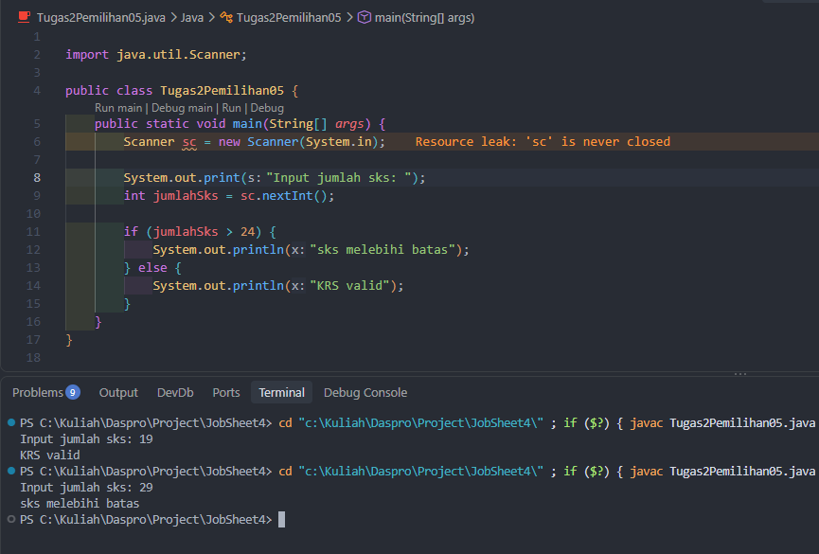
- Pada pertemuan Mata kuliah Dasar Pemrograman, Anda telah membuat flowchart dan pseudocode untuk dua kasus pada slide Latihan (halaman 33). Kini implementasikan keduanya ke dalam bahasa Java, dengan ketentuan sebagai berikut. a. Pada Soal 1 — Sistem Parkir, gunakan struktur pemilihan IF-ELSE dan beri nama file TugasParkirNoPresensi.java b. Pada Soal 2 — Mesin Antrean Akademik, gunakan struktur pemilihan SWITCH-CASE dan beri nama file: TugasAntreanNoPresensi.java. Selain itu, kode program wajib menyertakan bagian default untuk menangani kode di luar 1–4 dengan pesan "Kode layanan tidak tersedia"
Jawab Soal 1: 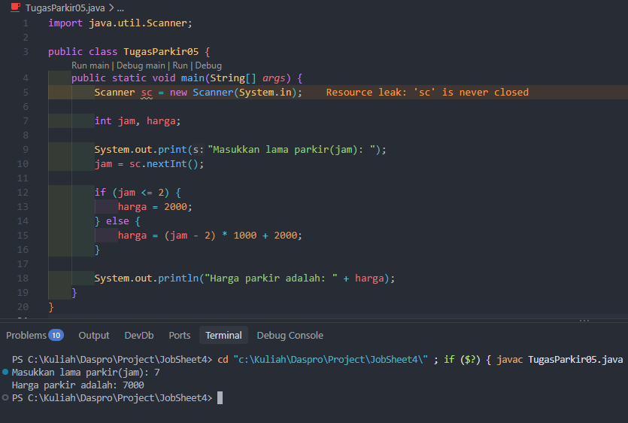
Jawab Soal 2: 